Бобринецька спеціальна загальноосвітня
школа-інтернат І-ІІ ступенів

Виховний захід
«Світ моїх захоплень»

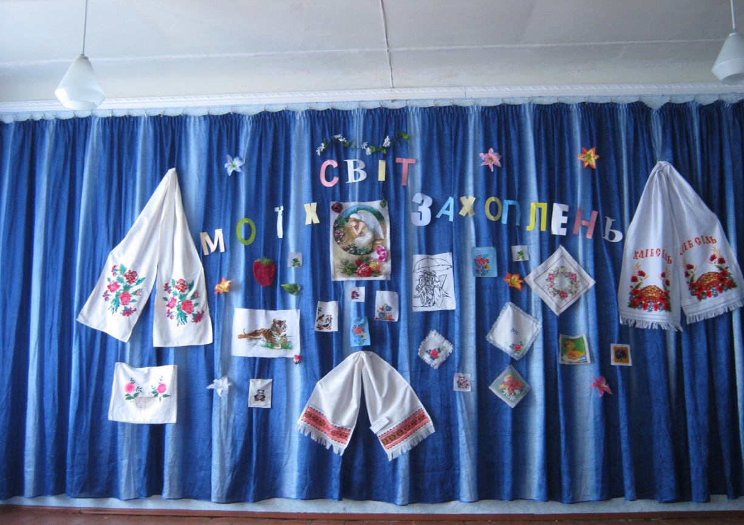

Вчитель СПО
Вищої категорії
Присяжна С.М.

«Світ моїх захоплень»

Мета. Розвивати пізнавальний інтерес до предметів шляхом застосування різних форм роботи: конкурсів, показу моделей, вікторин, довести учням, що саме в праці велична людина. Ознайомити їх з професіями, продукти праці, як їх використовувати в повсякденному житті, показати успіхи, яких добилися учні в освоєнні швейної, столярної слюсарної справи та на уроках соціально-побутового орієнтування. Формувати у учнів позитивні мотивації до пізнавальної діяльності, потреби до самопізнання, самореалізації, самовдосконалення, виховувати взаємодопомогу, розвивати естетичний смак.

Хід заходу:
Ведучий 1.
Доброго дня пані та панове!
Вас вітають майстрині нашої школи «Майстер клас!»

Ведучий 2.
Є в школі майстерні – просторі, чудові
В них учні до праці завжди готові
Тут шиють і в’яжуть, мережать, гаптують
В майбутню професію стежку готують.

Ведучий 1.
Тут вчаться обіди смачні готувати,
Столи накривати, гостей зустрічати.
Тут кожен твій успіх – найвища удача,
А перше завдання – не бути ледачим.

Ведучий 2.
Дорогі друзі!
Ці слова про швейну майстерню, слюсарну і столярну майстерні кабінет СПО. Саме тут учні нашої школи вчаться шити одяг, вишивати, в’язати, готувати їжу, ремонтувати меблі, виготовляти совки, в’язати віники.
Одним словом – вчаться працювати.

Ведучий 1.
Сьогодні ми покажемо вам «Майстер клас», чого навчилися учні нашої школи в шкільних майстернях.

Ведучий 2.
Одяг супроводжує людину всюди і постійно здійснюючи значний вплив на її настрій і працездатність. Він може надавати почуття впевненості, оптимізму або навпаки пригнічувати.
Навряд чи можна знайти людину, яка б не хотіла бути одягнена красиво.

Ведучий 1.
Зараз наші дівчата продемонструють вам ті моделі одягу, які вони виготовляли на уроках швейної справи своїми руками.
Запрошуємо дівчат 10-х класів на сцену.
(Демонстрація моделей суконь під музику)
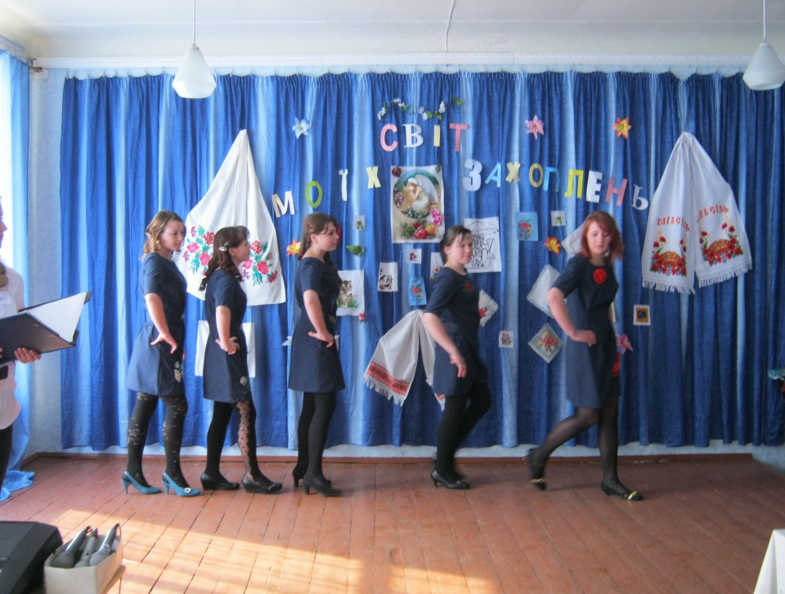
Ведучий 2.
Фартух треба пов’язати –
Речі щоб не зіпсувати
Щоб обід, приготувати,
І гостей почастувати.

Ведучий 1.
Фартушки чудові різнокольорові,
З ситцю і попліну пошили сумлінно
Майстрині 8-А класу
(Демонстрація фартухів)
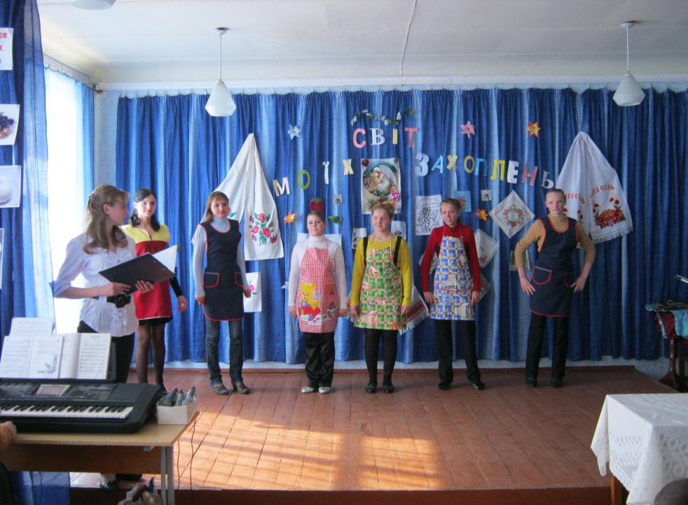
Сценка «Рукавичка»
На сцені велика рукавичка з іграшками
- Ой дівчата погляньте хтось рукавичку загубив. Давайте подивимось що тут?
(Дивляться, що в рукавичці)
- Ой, тут Мишка –шкряботушка
Тут і Жабка-скрекотушка
Тут і Зайчик-побігайчик
- Тут і півник, котик, мишка, лось, свинятко і зайчатко і собачка що гарчить. Звірів всіх тут не злічить.
- Тут ось слоник, носоріг і ведмедик із барлоги. Тут ось мавпа, кит дельфін, що живе у морі він.

Танець.
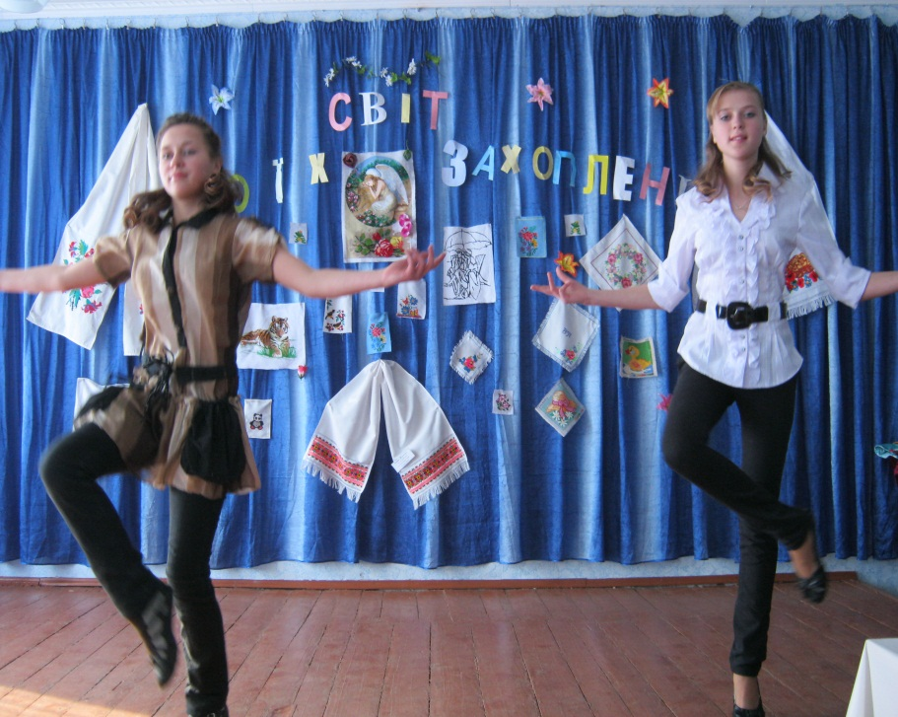
Ведучий 2.
Якщо треба вам сорочка
Чи труси для пляжу
Чи серветка – вишиванка
Й башмаки із пряжи,
Блузка – топ, що в літню пору
Незамінна в домі, -
Все розкроять і пошиють Десятикласниці невтомні
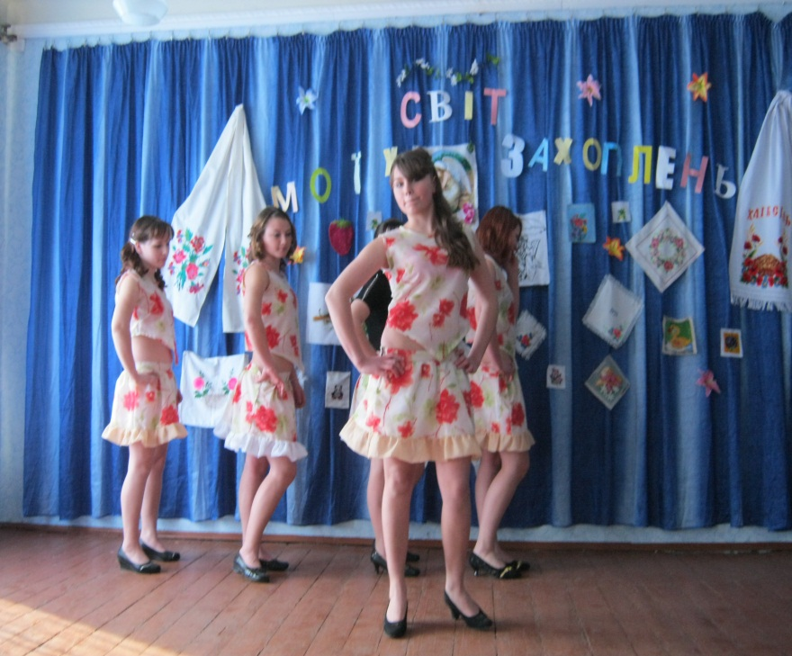
(Під музику демонстрація нічних сорочок)
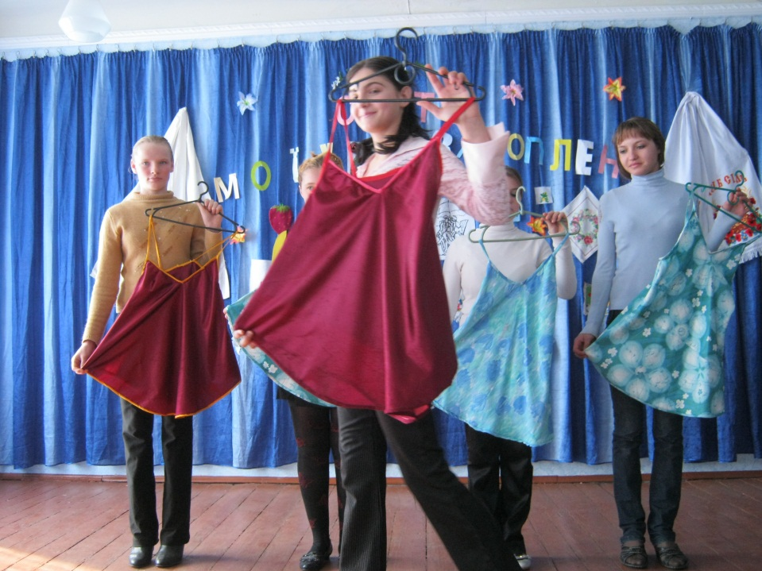
(Дівчата виходять з вишитими розгорнутими рушниками)

- Я вишиваю рушничок.
До маминого свята
Фіалки сині і бузок,
І пролісків багато
Нехай святковий ніжний цвіт
На рушнику іскриться
Я вишиваний шлю привіт
Бабусі і сестриці.
- Я своїми вправними руками
Вишивала рушничок для мами.
Щоб із Святом маму привітати
Свою радість їй подарувати.
- Є на ньому півники світкові,
Є на ньому квіти малинові
Синя нитка – птиці прилітають,
А червона – квіти зацвітають

Ведучий 1.
А символом українського побуту є вишитий рушник. Важливі події нашого народу ніколи не обходились без рушників. Він стає першою запорукою щастя молодих.. Рушником зустрічають гостей, прикрашають оселі. Рушник оспіваний у піснях, думах баладах.
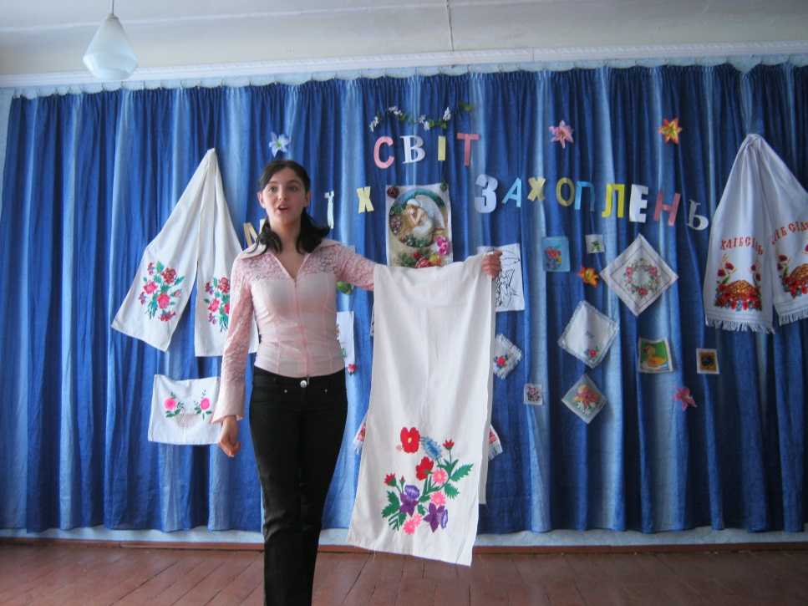
Пісня «Рідна мати моя»
Рідна мати моя
Ти ночей не доспала
Ти водила мене у поля край села
І в дорогу далеку
Ти мене на зорі проводжала.
І рушник вишиваний
На щастя на долю дала.
Я візьму той рушник
Простелю наче доля
В тихім шелесті травень
В щебетанні дібров
І на тім рушничкові
Оживе, все знайоме до болю
Й дитинство, й розлука
І ти моя вірна любов.

Ведучий 2.
В нашій школі також вміють і люблять вишивати.
Сьогодні ми представляємо виставку вишитий робіт дівчат та хлопчиків нашої школи «Вишиваночки мої». А наставляють і допомагають у роботі наші вчителі Наталія Олексіївна, Поліна Федорівна, Тетяна Яківна, Світлана Михайлівна.

Ведучий 1.
В небі сонця золотий клубок
Розсипає нитки промінці,
Їх збирають рученьки дівочі
І гаптують цвіт на полотні

Дівчата виконують пісню «Оленка – Рукодільниця»
І. А Оленка у нас рукодільниця
Хвалять всі її хоч мала
Скатерть вишила, блузку вишила
Мамі лагідно подала
ІІ. А на вишивках, мов на вишеньках
Спілі ягоди, хоч збирай
А на вишивках розливається
Світло-райдужний барво грай
ІІІ. У промінця та й міниться
Скрізь на вишивках дивосвіт
Бо залишився на цих вишиванках
Рук Оленчиних теплий слід.

Ведучий 2.
А зараз ми пропонуємо вам подивитись гумористичне шоу модельєрів.

Ведучий 1.
Перед вами модель «Макулатура» - одна з останніх розробок наших дизайнерів.

Ведучий 2.
А ось веред вами модель спортивного костюма.
Якщо так трапилося, що ви забули вдома спортивний костюм – не впадайте у відчай.
Наші модельєри швидко зроблять для вас ось такий костюм, у якому буде не лише зручно,Ж а й сухо і комфортно.
Бажаємо вам спортивних успіхів.
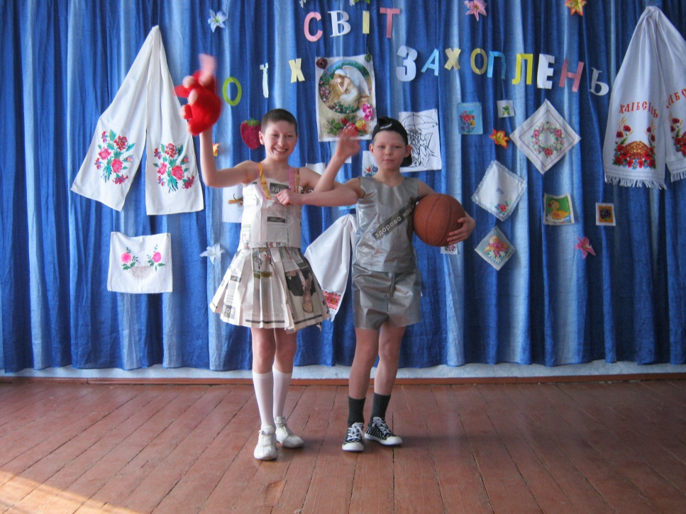
Ведучий 1.
Недарма в народі кажуть «Від доброго дерева, добрий пагінець одійде, від добрих батька і матері піде й добра дитина». Але оберегом дому завжди була жінка.

Ведучий 2.
І сьогодні ми покажемо майстер-клас, як потрібно справлятися з маленькою дитиною. Запелинати люльку та заспівати колисанку.
(Дівчата пеленають ляльку і співають колисанку)
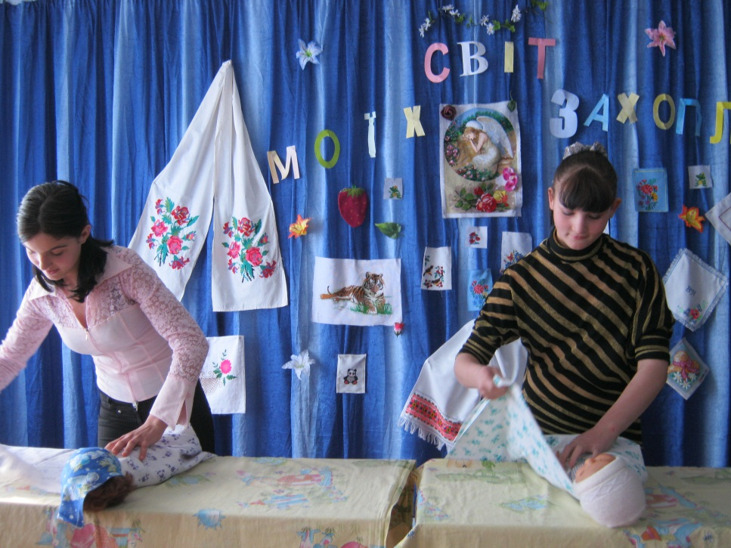
Колисанка
Спи моя радість засни
В домі погасли вогні
Мишка за пічкою спить
Вітер дверми не рипить
Місяць по небу пливе
Світить в віконце твоє
Очки скоріш бо зімкни
Спи моя радість засни
Спокій прийшов у наш дім
Тихо і тепло у нім
Рибки поснули в ставку
Бджілки поснули в садку
Місяць по небу пливе
Світить в віконце твоє
Очки скоріш бо зімкни
Спи моя радість засни.

Тихо входит синий вечер
В комнату мою
Спи дочурка человечек
Баюшки-баю.
Понимаете вы сами,
Как я устаю
Целый день вожусь с тобой я
Баюшки-баю.
Уложила, укачала
Доченьку свою.

Ведучий 1.
З давніх давен гарною господинею вважали ту жінку, яка вміє не тільки шити і в’язати. А ще смачно готувати.
Але будь-яка добре приловлена справа здаватиметься ще смачнішою, якщо буде гарно та смачно приготовлена та подана до красиво сервірованого столу.

Ведучий 2.
Дівчата покажуть майстер-клас приготування салату, без якого не проходить жодне свято (Олів’є)
Дівчата повинні відібрати продукти та заготовлені овочі, та приготувати салат, а також просервірувати стіл.
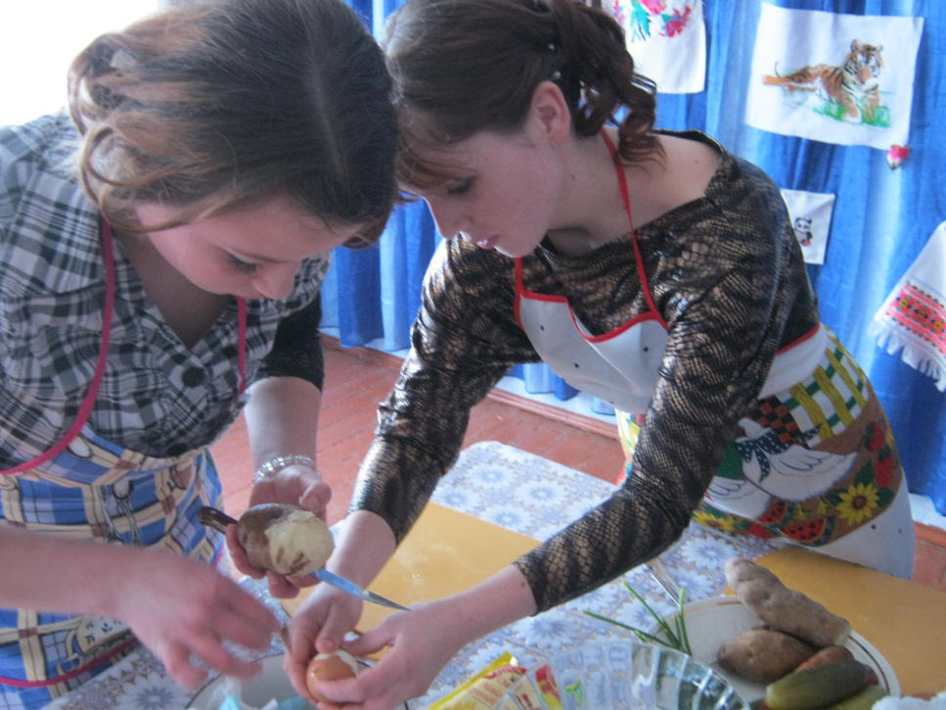
Ведучий 1.
Тож дівчата готують салат. Ми проведемо конкурс ерудитів для учнів 9-10 класів.
- Назвіть професії пов’язані з виробництвом хліба? (хлібороб, тістоміс, пекар, дріжджова)
- Назвіть професії пов’язані з виготовленням одягу? (закрійник, конструктор, модельєр, швачка, технолог).
- Назвіть професії пов’язані з обслуговуванням населення в магазинах? (товарознавець, продавець, касир)

Молодці діти!
Всі ці професії ви зможете здобути після того, як ви закінчите школу з хорошими оцінками та доброю поведінкою.

Ведучий 2.
Професію кухаря, продавця можна здобути в Бобринецькому профтехучилищі, Братському профтехучилищі Миколаївської області.
В цих училищах навчаються наші випускники, яким дуже подобається навчатися професії кухаря.
Професія кухаря дуже складна, але водночас, дуже цікава.
Зараз ми подивимося відео про Бобринецьке профтехучилище та про професію кухаря.

(Демонстрація відео)

Ведучий 1.
Дівчата уже закінчили готувати салат і сервірувати стіл. Погляньте, яку красу можуть створити наші майстрині – гарні господині, можливо найкращі поварі нашого міста.
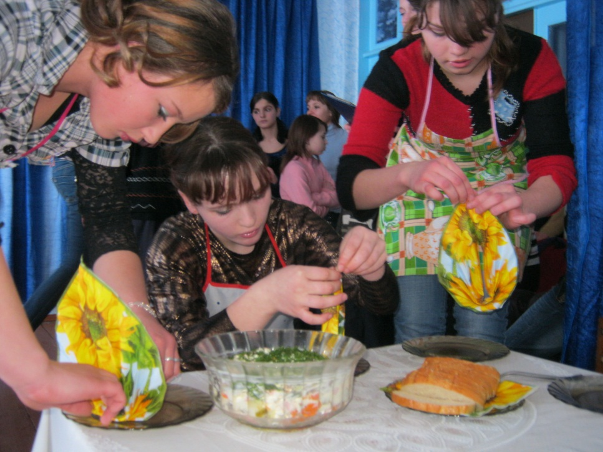
Ведучий 2.
Дорогі друзі!
В кожній сім’ї бувають ситуації коли жінки повинні виконувати й чоловічу роботу, а чоловіки жіночу роботу.
Зараз ми запрошуємо на конкурс глядачів двох дівчат та двох хлопців. Дівчата повинні заробити гвіздки, а хлопці пришиють ґудзики.
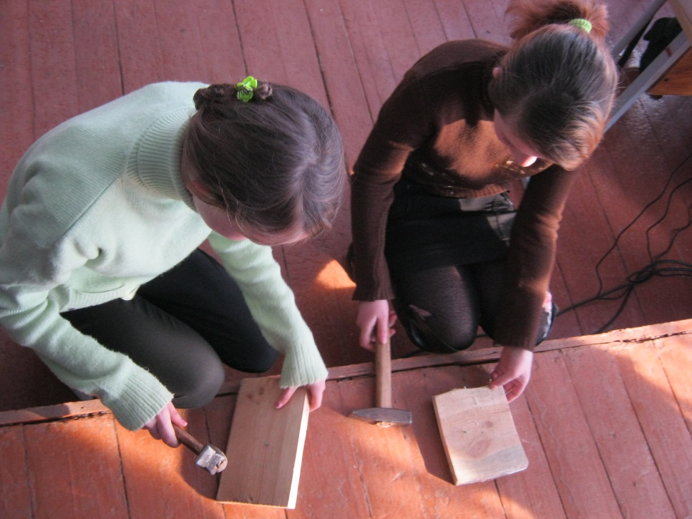

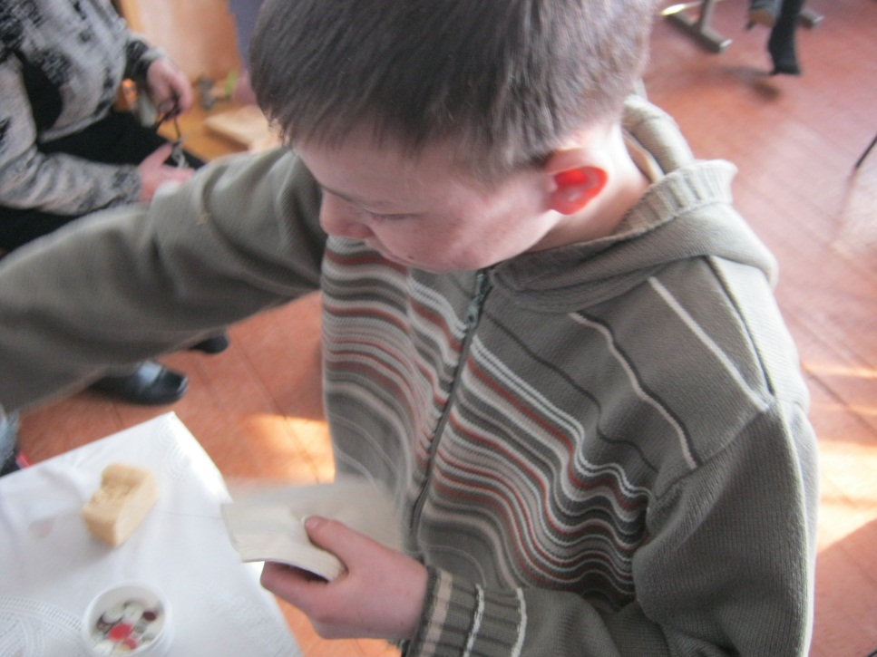
Ведучий 1. Всіх учасників запрошуємо на сцену
Стало доброю традицією, дарувати дарунки школі.
Учні 10 класів підготували в подарунок школі картину і дарують її на згадку своїй рідній школі.
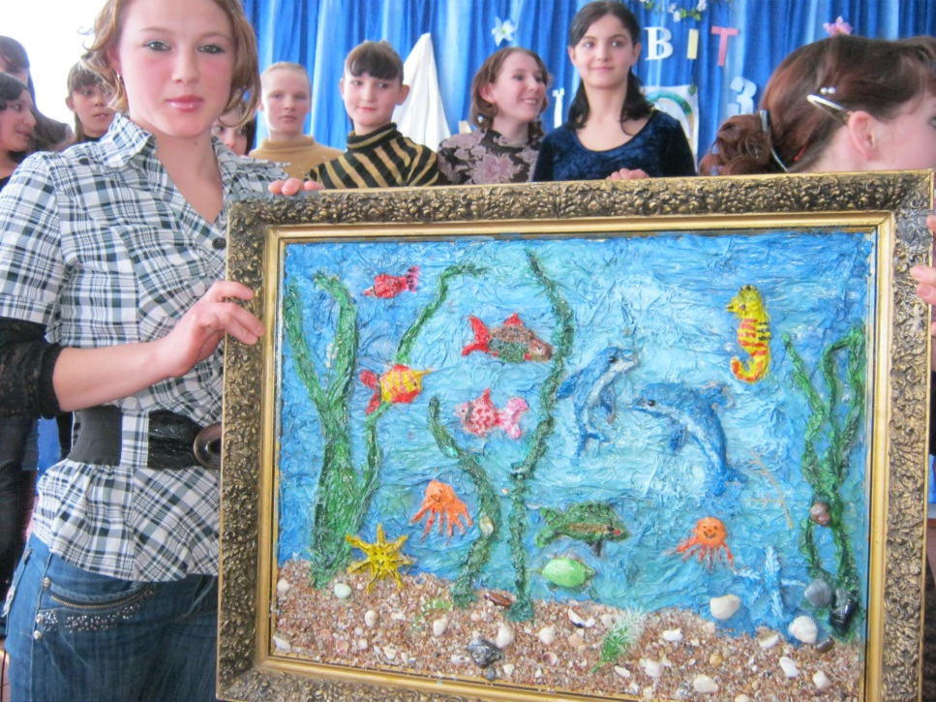
(Всі учасники співають пісню)
«Ми бажаєм щастя вам»

І В стіт де сніжинки вкруг летять
Де моря погрозливо шумлять
І подовгу добру ми чекаєм звістку час.
Треба в дощ чи снігопаду мить
Щоби дуже добрий погляд чийсь
Зігрівав теплом.

П-в.
Ми бажаєм щастя вам
Щастя в цьому світі усім
Як сонце в ранці нам
Хай воно заходить в дім.
Ми бажаєм щастя вам
І воно повинно бути таким
Коли щасливий сам
Щастям побажай другим

